DIOCESI DI TORTONA
Ufficio Catechistico

VERSO
LA STELLA

Sussidio per bambini e ragazzi nel tempo di Avvento e di Natale
(Anno 2020 / B)

Ciao a tutti voi!

Eccoci in Avvento, il tempo in cui viviamo l’attesa della nascita di Gesù e ci prepariamo ad accoglierlo nel nostro cuore.
Dobbiamo davvero impegnarci in questo cammino, trovando qualche momento in più per la preghiera, per la lettura del vangelo e la meditazione, come anche compiere qualche buon gesto per mettere in pratica la sua Parola.
Continueremo a camminare anche durante il tempo di Natale.
Insieme sarà più bello il nostro percorso e lo vivremo certamente con molta più gioia!
Questo sussidio ci dà una mano a fare tutto questo.
Pronti allora? Dai cominciamo con un bel sorriso e … via partiamooo!!!
Ciaooooooo!!!

don Fabrizio, don Massimo e l’équipe

PRIMA DOMENICA DI AVVENTO

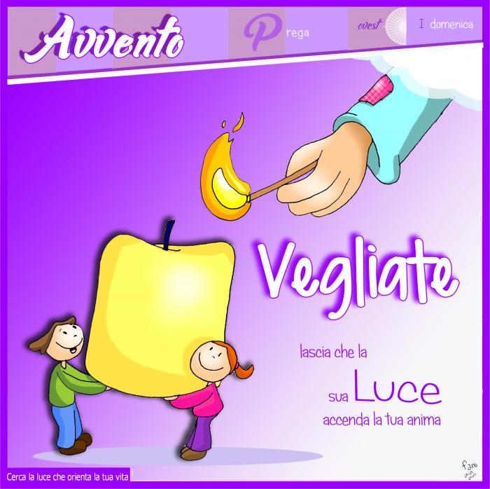

Vegliare significa tenere accesa, nel cuore, la luce di Gesù, che egli stesso ci dona. Siamo, dunque, svegli quando ci rivolgiamo a lui pregando e quando compiamo atti di carità e di bontà verso le sorelle e i fratelli più bisognosi.

DAL VANGELO SECONDO MARCO (Mc 13,33-37)

In quel tempo, Gesù disse ai suoi discepoli: «Fate attenzione, vegliate, perché non sapete quando è il momento. È come un uomo, che è partito dopo aver lasciato la propria casa e dato il potere ai suoi servi, a ciascuno il suo compito, e ha ordinato al portiere di vegliare. Vegliate dunque: voi non sapete quando il padrone di casa ritornerà, se alla sera o a mezzanotte o al canto del gallo o al mattino; fate in modo che, giungendo all’improvviso, non vi trovi addormentati. Quello che dico a voi, lo dico a tutti: vegliate!».
Tutti un giorno dobbiamo presentarci al cospetto di Dio per il giudizio eterno. Questo giorno non lo conosciamo. Vegliare non significa attendere il momento della morte, ma impegnarsi a fare la volontà di Dio. Prepariamoci, dunque, e facciamo solo quel che piace a Lui.

RIFLETTO CON L’AIUTO DEI GENITORI

Chi è il padrone di casa che ritornerà?
Il popolo d’Israele ha aspettato per molti anni la venuta del Salvatore: il Messia, Gesù, nato a Betlemme più di 2000 anni fa. Anche oggi, uomini, donne e bambini di tutto il mondo aspettano da Gesù, il Salvatore, doni di salvezza.
Quali sono quelli di cui oggi abbiamo più bisogno?

PREGO

Signore Gesù, tu ci inviti a partire, a muoverci, Non ci inviti alla comodità, a stare seduti davanti alla televisione a guardare la pubblicità, per sapere cosa farci regalare a Natale. Non ci inviti a dormire, a tenere la testa occupata in altri pensieri o a dedicarci solo alle nostre cose. Il tuo invito, Gesù, costa sacrificio perché camminare costa fatica, ma non è fatica sprecata: vogliamo raggiungerti e stare con te. Aiutaci a prepararci bene al Natale, a un Natale pieno di stupore e di gioia. Grazie Gesù!

MI IMPEGNO

a conoscerti meglio leggendo qualche pagina di Vangelo con i miei familiari.

SECONDA DOMENICA DI AVVENTO

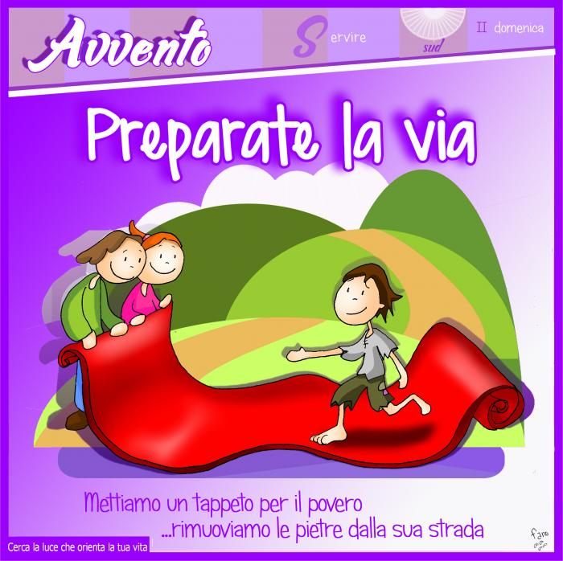

Una voce ci chiama, ci sveglia e ci invita a camminare sui sentieri che portano al Signore. Un tempo era la voce di Giovanni Battista che invitava a preparare la strada per l’arrivo di Gesù, oggi se siamo attenti, possiamo accorgerci che ci sono tante persone che, con i loro gesti e la loro vita, annunciano con gioia la presenza di Gesù tra noi. Prepariamo allora il nostro cuore a essere, per Gesù, la culla dove lui possa abitare

DAL VANGELO SECONDO MARCO (Mc 1,1-8)

Inizio del vangelo di Gesù, Cristo, Figlio di Dio. Come sta scritto nel profeta Isaìa: «Ecco, dinanzi a te io mando il mio messaggero: egli preparerà la tua via. Voce di uno che grida nel deserto: Preparate la via del Signore, raddrizzate i suoi sentieri», vi fu Giovanni, che battezzava nel deserto e proclamava un battesimo di conversione per il perdono dei peccati. Accorrevano a lui tutta la regione della Giudea e tutti gli abitanti di Gerusalemme. E si facevano battezzare da lui nel fiume Giordano, confessando i loro peccati. Giovanni era vestito di peli di cammello, con una cintura di pelle attorno ai fianchi, e mangiava cavallette e miele selvatico. E proclamava: «Viene dopo di me colui che è più forte di me: io non sono degno di chinarmi per slegare i lacci dei suoi sandali. Io vi ho battezzato con acqua, ma egli vi battezzerà in Spirito Santo».

RIFLETTO CON L’AIUTO DEI GENITORI

Anche noi, come Giovanni Battista, dobbiamo preparare la via del Signore. Per diventare suoi “messaggeri” è necessario cambiare vita, abbandonare la via del peccato, ascoltare la sua Parola e metterla in pratica. Che cosa produce il Battesimo di Giovanni? E quello amministrato poi da Gesù?

Chi erano i profeti? Quale la loro missione?

PREGO

Signore Gesù, tu sei la persona più importante della mia vita.
Con te, tutto acquista bellezza, meraviglia, pace, gioia, amore.
Però, a volte, mi sento triste, annoiato, mi aggrappo a cose poco importanti, non necessarie, e mi dimentico che la vera ricchezza sei Tu! Gesù, rendimi sapiente per saper dare un giusto ordine di importanza a tutto quello che vivo, mettendo da parte ciò che è inutile.
Rendimi capace di fare le mie scelte; aiutami a capire che cosa vuoi da me; aiutami ad essere sempre pronto a fare il mio dovere ad aiutare chi ha bisogno di me.
Gesù, dammi un cuore grande, capace di accoglierti, perché io scelgo Te!

MI IMPEGNO

A parlare un po’ di Gesù con qualcuno che incontro, oppure al telefono, oppure sui social

8 dicembre
Immacolata Concezione

RALLEGRATI !
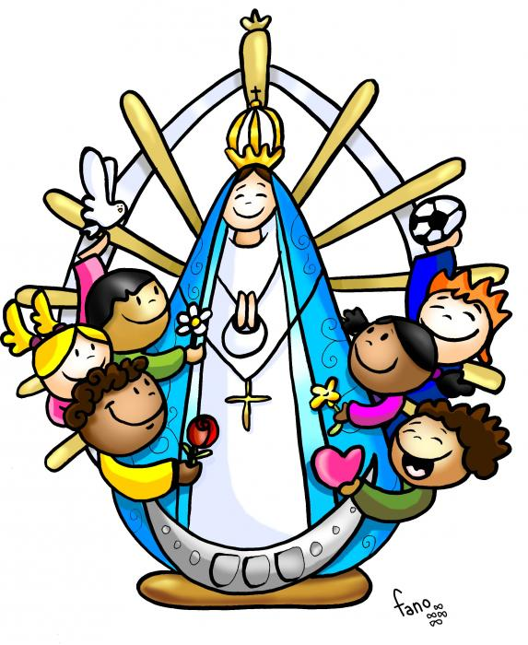

Per preparare la venuta di Gesù, Luce del mondo, Dio sceglie Maria, immacolata, cioè nata senza peccato originale, donna che si lascia riempire totalmente della Sua grazia.
Maria è una giovane donna ebrea, molto pia e buona, che vive intensamente l’attesa del Messia, conosce le promesse dei profeti dell’Antico Testamento e desidera ardentemente che si realizzino.

DAL VANGELO SECONDO LUCA (Lc 1, 26 – 38)

In quel tempo, l’angelo Gabriele fu mandato da Dio in una città della Galilea, chiamata Nàzaret, a una vergine, promessa sposa di un uomo della casa di Davide, di nome Giuseppe. La vergine si chiamava Maria. Entrando da lei, disse: «Rallègrati, piena di grazia: il Signore è con te». A queste parole ella fu molto turbata e si domandava che senso avesse un saluto come questo. L’angelo le disse: «Non temere, Maria, perché hai trovato grazia presso Dio. Ed ecco, concepirai un figlio, lo darai alla luce e lo chiamerai Gesù. Sarà grande e verrà chiamato Figlio dell’Altissimo; il Signore Dio gli darà il trono di Davide suo padre e regnerà per sempre sulla casa di Giacobbe e il suo regno non avrà fine». Allora Maria disse all’angelo: «Come avverrà questo, poiché non conosco uomo?». Le rispose l’angelo: «Lo Spirito Santo scenderà su di te e la potenza dell’Altissimo ti coprirà con la sua ombra. Perciò colui che nascerà sarà santo e sarà chiamato Figlio di Dio. Ed ecco, Elisabetta, tua parente, nella sua vecchiaia ha concepito anch’essa un figlio e questo è il sesto mese per lei, che era detta sterile: nulla è impossibile a Dio». Allora Maria disse: «Ecco la serva del Signore: avvenga per me secondo la tua parola». E l’angelo si allontanò da lei.

RIFLETTO CON L’AIUTO DEI GENITORI

Cosa significa che Maria è piena di grazia?
Che cosa sarebbe accaduto se Maria non avesse risposto di sì all’arcangelo Gabriele?

PREGO

Maria, ti ringrazio per averci dato Gesù, nostro salvatore. Lo voglio attendere con la tua stessa gioia e il tuo stesso amore. Ogni giorno aiutami a vedere il mondo con gli occhi di Dio, come tu hai fatto. Proteggi tutti i bambini e tutte le mamme del mondo, aiutaci a desiderare di vivere secondo la santa volontà di Dio, che tu hai sempre cercato e hai voluto farne la tua più grande preoccupazione. Amen

MI IMPEGNO

Mi impegno a dire di sì a Dio, come ha fatto Maria

TERZA DOMENICA DI AVVENTO

V O C E

Giovanni Battista è l’ultimo dei profeti dell’Antico Testamento e il precursore di Gesù.
Sulle rive del fiume Giordano battezza e invita a prepararsi alla sua venuta.
Diventiamo “uomini nuovi”, rivestendoci di Cristo Gesù, Luce del mondo. Andiamo alla fonte della vera gioia, che è il vangelo, cibiamoci con fede dell’Eucaristia! Troveremo la forza per gridare e testimoniare al mondo che lui è il nostro salvatore

DAL VANGELO SECONDO GIOVANNI (Gv 1, 6 – 8. 19 – 28)

Venne un uomo mandato da Dio: il suo nome era Giovanni.
Egli venne come testimone per dare testimonianza alla luce, perché tutti credessero per mezzo di lui. Non era lui la luce, ma doveva dare testimonianza alla luce. Questa è la testimonianza di Giovanni, quando i Giudei gli inviarono da Gerusalemme sacerdoti e levìti a interrogarlo: «Tu, chi sei?». Egli confessò e non negò. Confessò: «Io non sono il Cristo». Allora gli chiesero: «Chi sei, dunque? Sei tu Elia?». «Non lo sono», disse. «Sei tu il profeta?». «No», rispose. Gli dissero allora: «Chi sei? Perché possiamo dare una risposta a coloro che ci hanno mandato. Che cosa dici di te stesso?». Rispose: «Io sono voce di uno che grida nel deserto: Rendete diritta la via del Signore, come disse il profeta Isaìa». Quelli che erano stati inviati venivano dai farisei. Essi lo interrogarono e gli dissero: «Perché dunque tu battezzi, se non sei il Cristo, né Elia, né il profeta?». Giovanni rispose loro: «Io battezzo nell’acqua. In mezzo a voi sta uno che voi non conoscete, colui che viene dopo di me: a lui io non sono degno di slegare il laccio del sandalo». Questo avvenne in Betània, al di là del Giordano, dove Giovanni stava battezzando.

RIFLETTO CON L’AIUTO DEI GENITORI

Che cosa dobbiamo fare per preparare la via al Signore?
Che cosa ci suggerisce la figura di Giovanni Battista?

PREGO

Gesù, tu sei in mezzo a noi, ma io tante volte vivo come se tu non ci fossi. Mi dimentico dei tuoi insegnamenti, di rivolgermi a te nella preghiera… Prepararmi a celebrare la tua nascita vuol dire farti posto nel mio cuore, vuol dire cambiare qualcosa che non va’.

MI IMPEGNO

a fare l’esame di coscienza e a correggere qualche mio atteggiamento sbagliato.

QUARTA DOMENICA DI AVVENTO

A C C O G L I E N Z A

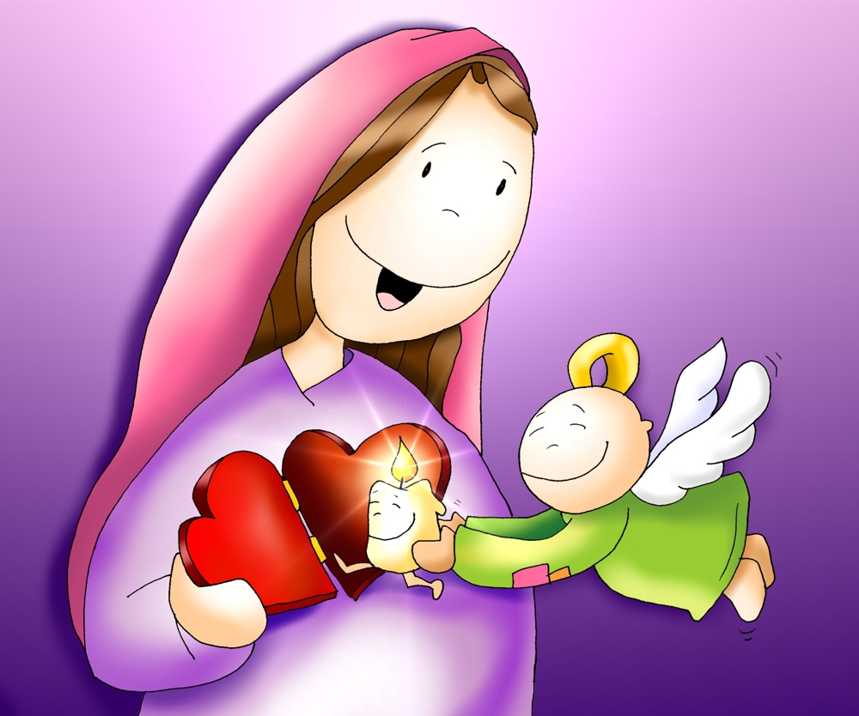

Accogliamo Gesù nel nostro cuore, facciamone la sua santa dimora eliminando ogni vizio, ogni errore.
Lui è la vera luce, la vera gioia, la vera vita.
Con lui nel cuore siamo davvero felici

DAL VANGELO SECONDO LUCA (Lc 1,26-38)

In quel tempo, l’angelo Gabriele fu mandato da Dio in una città della Galilea, chiamata Nàzaret, a una vergine, promessa sposa di un uomo della casa di Davide, di nome Giuseppe. La vergine si chiamava Maria. Entrando da lei, disse: «Rallègrati, piena di grazia: il Signore è con te». A queste parole ella fu molto turbata e si domandava che senso avesse un saluto come questo. L’angelo le disse: «Non temere, Maria, perché hai trovato grazia presso Dio. Ed ecco, concepirai un figlio, lo darai alla luce e lo chiamerai Gesù. Sarà grande e verrà chiamato Figlio dell’Altissimo; il Signore Dio gli darà il trono di Davide suo padre e regnerà per sempre sulla casa di Giacobbe e il suo regno non avrà fine». Allora Maria disse all’angelo: «Come avverrà questo, poiché non conosco uomo?». Le rispose l’angelo: «Lo Spirito Santo scenderà su di te e la potenza dell’Altissimo ti coprirà con la sua ombra. Perciò colui che nascerà sarà santo e sarà chiamato Figlio di Dio. Ed ecco, Elisabetta, tua parente, nella sua vecchiaia ha concepito anch’essa un figlio e questo è il sesto mese per lei, che era detta sterile: nulla è impossibile a Dio». Allora Maria disse: «Ecco la serva del Signore: avvenga per me secondo la tua parola». E l’angelo si allontanò da lei.

RIFLETTO CON L’AIUTO DEI GENITORI

Maria, con il suo “sì” ha accolto Dio nella sua vita; così è cominciata la nostra salvezza.
Anche noi possiamo imitare Maria e portare Gesù agli altri.
Con quali comportamenti? Con quali atteggiamenti?

PREGO

Gesù, ti aspetto anch’io, come Maria e Giuseppe, compiendo il mio dovere di ogni giorno. Tu vieni, là dove noi viviamo, se il nostro cuore si apre al bene, alla pace, al perdono.

MI IMPEGNO

a invocare la tua venuta: Vieni, Gesù, nella mia vita! Vieni, Gesù, nella mia casa! Vieni, dove c’è povertà, violenza, sofferenza! Vieni Salvatore del mondo.

NATALE DEL SIGNORE

G I O I A – G R A Z I A – V E R I T A’

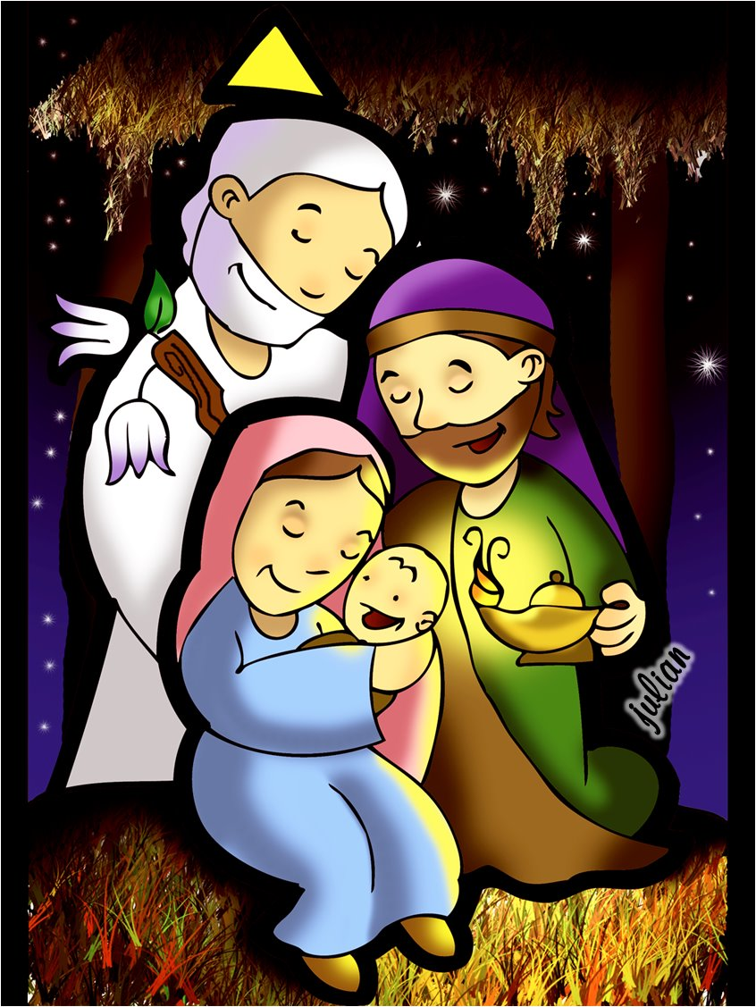

Cristo è Dio fin dal principio. Tutto ciò che esiste, esiste perché Dio lo ha fatto per mezzo di Lui.
Cristo è la Luce del mondo che rischiara coloro che sono nelle tenebre. Egli si è fatto uomo per salvare tutti noi, ricolmarci di grazia e donarci la conoscenza di Dio. Ogni uomo deve lasciarsi illuminare dalla Sua Parola. Oggi ricordiamo la sua nascita. Lasciamo che Egli entri nel nostro cuore e lo illumini.

DAL VANGELO SECONDO GIOVANNI (Gv 1,1-5.9-14)

In principio era il Verbo, e il Verbo era presso Dio e il Verbo era Dio.
Egli era, in principio, presso Dio: tutto è stato fatto per mezzo di lui e senza di lui nulla è stato fatto di ciò che esiste.
In lui era la vita e la vita era la luce degli uomini; la luce splende nelle tenebre e le tenebre non l’hanno vinta.
Veniva nel mondo la luce vera, quella che illumina ogni uomo.
Era nel mondo e il mondo è stato fatto per mezzo di lui; eppure il mondo non lo ha riconosciuto.
Venne fra i suoi, e i suoi non lo hanno accolto.
A quanti però lo hanno accolto ha dato potere di diventare figli di Dio:
a quelli che credono nel suo nome, i quali, non da sangue, né da volere di carne, né da volere di uomo, ma da Dio sono stati generati.
E il Verbo si fece carne e venne ad abitare in mezzo a noi; e noi abbiamo contemplato la sua gloria, gloria come del Figlio unigenito che viene dal Padre, pieno di grazia e di verità.

RIFLETTO CON L’AIUTO DEI GENITORI

Chi è il Verbo che si è fatto carne?
Quali doni è venuto a farci Gesù?

PREGO

Oggi è nato Gesù!
Nel mondo si è accesa una stella,
la stella dell’amore.
Nel mondo si accende la stella di Natale
quando viviamo nella pace, quando sappiamo perdonare,
quando aiutiamo i poveri, quando ci rispettiamo e ci amiamo,
quando preghiamo insieme, quando siamo felici.
Vieni Gesù, nel mio cuore,
nella mia famiglia, nel mondo intero.
Sei tu la nostra vera stella! Amen

MI IMPEGNO

a offrire agli altri gesti d’amore e a parlare con garbo e affetto

B U O N N A T A L E A T U T T I !!!

DOMENICA DOPO NATALE
LA SANTA FAMIGLIA

O B B E D I E N Z A

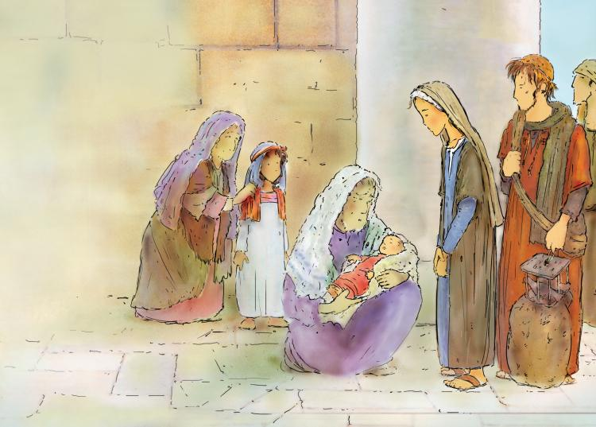

DAL VANGELO SECONDO LUCA (Lc 2, 22 . 40)

Quando furono compiuti i giorni della loro purificazione rituale, secondo la legge di Mosè, [Maria e Giuseppe] portarono il bambino [Gesù] a Gerusalemme per presentarlo al Signore – come è scritto nella legge del Signore: «Ogni maschio primogenito sarà sacro al Signore» – e per offrire in sacrificio una coppia di tortore o due giovani colombi, come prescrive la legge del Signore.
Ora a Gerusalemme c’era un uomo di nome Simeone, uomo giusto e pio, che aspettava la consolazione d’Israele, e lo Spirito Santo era su di lui. Lo Spirito Santo gli aveva preannunciato che non avrebbe visto la morte senza prima aver veduto il Cristo del Signore. Mosso dallo Spirito, si recò al tempio e, mentre i genitori vi portavano il bambino Gesù per fare ciò che la Legge prescriveva a suo riguardo, anch’egli lo accolse tra le braccia e benedisse Dio, dicendo: «Ora puoi lasciare, o Signore, che il tuo servo vada in pace, secondo la tua parola,
perché i miei occhi hanno visto la tua salvezza, preparata da te davanti a tutti i popoli:
luce per rivelarti alle genti e gloria del tuo popolo, Israele».
Il padre e la madre di Gesù si stupivano delle cose che si dicevano di lui. Simeone li benedisse e a Maria, sua madre, disse: «Ecco, egli è qui per la caduta e la risurrezione di molti in Israele e come segno di contraddizione – e anche a te una spada trafiggerà l’anima –, affinché siano svelati i pensieri di molti cuori». C’era anche una profetessa, Anna, figlia di Fanuèle, della tribù di Aser. Era molto avanzata in età, aveva vissuto con il marito sette anni dopo il suo matrimonio, era poi rimasta vedova e ora aveva ottantaquattro anni. Non si allontanava mai dal tempio, servendo Dio notte e giorno con digiuni e preghiere. Sopraggiunta in quel momento, si mise anche lei a lodare Dio e parlava del bambino a quanti aspettavano la redenzione di Gerusalemme. Quando ebbero adempiuto ogni cosa secondo la legge del Signore, fecero ritorno in Galilea, alla loro città di Nàzaret. Il bambino cresceva e si fortificava, pieno di sapienza, e la grazia di Dio era su di lui.

RIFLETTO CON L’AIUTO DEI GENITORI

Maria e Giuseppe si lasciano guidare con molta docilità dalla Parola di Dio. Essi ci insegnano l’obbedienza e la fedeltà alla sua Legge.
Come la Legge dice, essi vivono, si comportano, donandoci l’esempio e divenendo modello per ognuno.
La famiglia è cristiana se vive impegnata nell’ imitazione della famiglia di Nàzaret.
Mettiamo nel nostro cuore Gesù, Giuseppe e Maria e, di certo, costruiremo una famiglia santa.

Come cresceva Gesù bambino?
Che cosa devi fare se lo vuoi imitare?

PREGO

Signore Gesù, a volte mi capita di stancarmi e di avere voglia di sedermi lungo la strada. Faccio tanta fatica a far bene le piccole cose di ogni giorno. Ma so che tu mi sei sempre vicino, mi vuoi bene, mi sostieni e mi ridai la carica per riprendere il cammino. Per questo desidero impegnarmi a vivere bene la preghiera, la Messa e la Confessione. Gesù, mi hanno detto che tu corri con me attraverso la compagnia dei miei amici, dei miei genitori, dei catechisti, dei sacerdoti. Grazie Gesù per tutti questi doni e per tutte le persone che mi vogliono bene. Amen

MI IMPEGNO

a fare qualcosa che avrebbe fatto Gesù Bambino, lasciandomi ispirare da Lui

1 Gennaio
Maria Santissima Madre di Dio

C U S T O D I R E

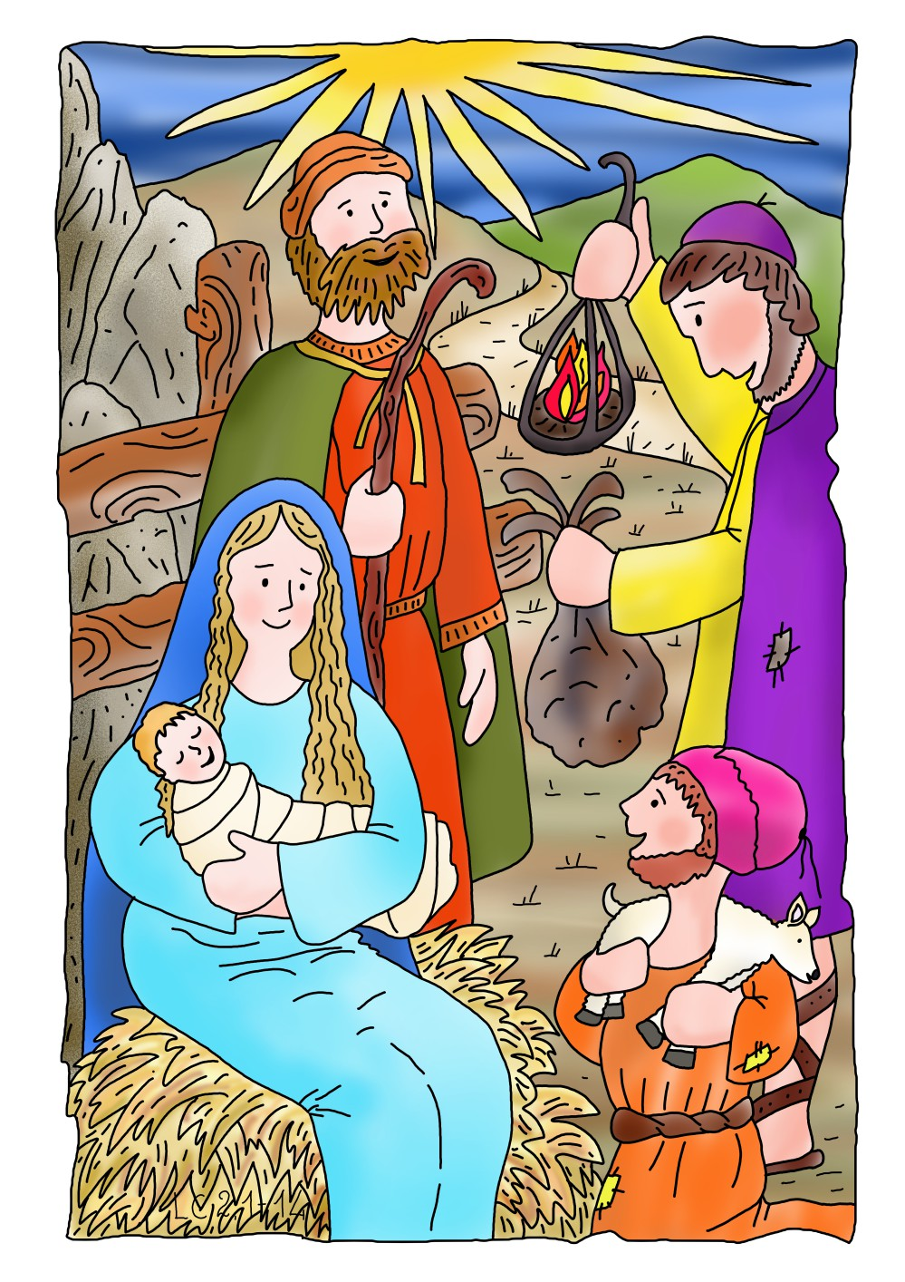

DAL VANGELO SECONDO LUCA (Lc 2, 16 – 21)

In quel tempo, [i pastori] andarono, senza indugio, e trovarono Maria e Giuseppe e il bambino adagiato nella mangiatoia. E dopo averlo visto, riferirono ciò che del bambino era stato detto loro.
Tutti quelli che udivano si stupirono delle cose dette loro dai pastori. Maria, da parte sua, custodiva tutte queste cose, meditandole nel suo cuore.
I pastori se ne tornarono, glorificando e lodando Dio per tutto quello che avevano udito e visto, com’era stato detto loro. Quando furono compiuti gli otto giorni prescritti per la circoncisione, gli fu messo nome Gesù, come era stato chiamato dall’angelo prima che fosse concepito nel grembo.

RIFLETTO CON L’AIUTO DEI GENITORI

Maria ha dato alla luce Gesù e quindi madre di Dio. Ella custodiva ogni cosa, meditandola nel suo cuore.
Impariamo a fare anche noi un po’ di silenzio della nostra vita per pensare a Dio e ascoltarlo di più.
In mezzo al rumore questo è molto più difficile, se non impossibile.
Custodire significa fare tesoro.
Nel raccoglimento ci accorgeremo di tutti i grandi doni che Dio ci ha fatto e potremo scoprirne il loro significato, come anche la risposta che lui attende da noi.

Fai un po’ di silenzio nella tua giornata?
Prova a stare con i genitori qualche minuto in silenzio, davanti a un’immagine di Gesù e poi sarà bello raccontarsi a vicenda ciò che è sorto nella mente e nel cuore.

PREGO

Oggi preghiamo tutti con l’Ave Maria

MI IMPEGNO

a riflettere di più e a ringraziare Dio per il bene di cui sono circondato

6 GENNAIO
EPIFANIA DEL SIGNORE

A D O R A Z I O N E

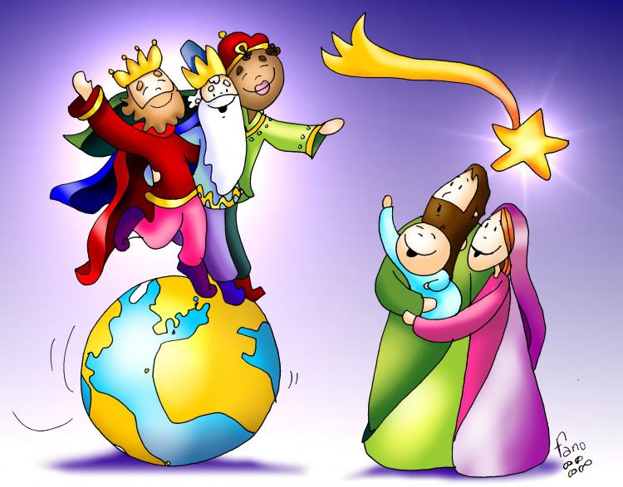

DAL VANGELO SECONDO MATTEO (Mt 2, 1 – 12)

Nato Gesù a Betlemme di Giudea, al tempo del re Erode, ecco, alcuni Magi vennero da oriente a Gerusalemme e dicevano: «Dov’è colui che è nato, il re dei Giudei? Abbiamo visto spuntare la sua stella e siamo venuti ad adorarlo». All’udire questo, il re Erode restò turbato e con lui tutta Gerusalemme. Riuniti tutti i capi dei sacerdoti e gli scribi del popolo, si informava da loro sul luogo in cui doveva nascere il Cristo. Gli risposero: «A Betlemme di Giudea, perché così è scritto per mezzo del profeta: “E tu, Betlemme, terra di Giuda, non sei davvero l’ultima delle città principali di Giuda: da te infatti uscirà un capo che sarà il pastore del mio popolo, Israele”». Allora Erode, chiamati segretamente i Magi, si fece dire da loro con esattezza il tempo in cui era apparsa la stella e li inviò a Betlemme dicendo: «Andate e informatevi accuratamente sul bambino e, quando l’avrete trovato, fatemelo sapere, perché anch’io venga ad adorarlo».
Udito il re, essi partirono. Ed ecco, la stella, che avevano visto spuntare, li precedeva, finché giunse e si fermò sopra il luogo dove si trovava il bambino. Al vedere la stella, provarono una gioia grandissima. Entrati nella casa, videro il bambino con Maria sua madre, si prostrarono e lo adorarono. Poi aprirono i loro scrigni e gli offrirono in dono oro, incenso e mirra. Avvertiti in sogno di non tornare da Erode, per un’altra strada fecero ritorno al loro paese.
RIFLETTO CON L’AIUTO DEI GENITORI

I magi, questi sapienti venuti dall’oriente a Betlemme, ci dicono che Gesù è nato per tutti, vuole bene a tutti. Dio non fa preferenze di persone, Egli guarda il cuore. Egli vuole che ogni uomo lo riconosca e lo adori. Come i Magi, lasciamoci guidare dalla stella e andiamo anche noi ad adorarlo ed offriamo in dono il nostro cuore ed Egli lo riempirà di gioia e pace.

Che cosa significa “Epifania”?
Conosci il significato dei doni dell’oro, dell’incenso e della mirra?
Adorare significa “mandare baci”, stare con amore davanti a Gesù.
Fai anche tu, davanti al Bambino Gesù del presepe, un atto di adorazione come i Magi

PREGO

Gesù, mi inginocchio davanti a te come i Magi.
Ti offro il mio cuore, il mio tempo, la mia povera fede.
Ti prego perché il mondo oggi ti riconosca Salvatore e Redentore
e possa essere più giusto e più umano. Amen

MI IMPEGNO

a pregare di più nelle mie giornate

10 GENNAIO
BATTESIMO DEL SIGNORE

A S C O L T O

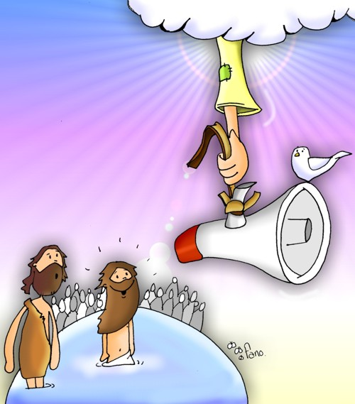

DAL VANGELO SECONDO MARCO (Mc 1, 7-11)
In quel tempo, Giovanni predicava dicendo: «Dopo di me viene uno che è più forte di me e al quale io non son degno di chinarmi per sciogliere i legacci dei suoi sandali. Io vi ho battezzati con acqua, ma egli vi battezzerà con lo Spirito Santo».
In quei giorni Gesù venne da Nazaret di Galilea e fu battezzato nel Giordano da Giovanni. E, uscendo dall'acqua, vide aprirsi i cieli e lo Spirito discendere su di lui come una colomba. E si sentì una voce dal cielo: «Tu sei il Figlio mio prediletto, in te mi sono compiaciuto».

RIFLETTO CON L’AIUTO DEI GENITORI
Questo passo di vangelo ci parla dell’inizio della missione di Gesù.
Il Battesimo che riceve non è certamente per lavare il peccato, come per gli altri uomini. La sua immersione nell’acqua del Giordano significa qualcosa di molto più importante, cioé che Gesù ci offrirà tutto il suo amore morendo per noi sulla croce. Il segno dell’immersione nell’acqua del Giordano dice proprio questo: Gesù morirà e poi risorgerà.
Il suo dono di amore senza condizioni è ammirato dal Padre, il quale squarcia i cieli e parla dicendo: «Tu sei il Figlio mio prediletto, in te mi sono compiaciuto».
Celebrando il Battesimo di Gesù, ricordiamo anche il Battesimo di ogni cristiano.
Il Battesimo è un sacramento ed è il punto di partenza e l’inizio di tutta la nostra vita di cristiani, come per Gesù è stato l’inizio della sua missione.
La festa del Battesimo di Gesù conclude il tempo del Natale e ci apre al tempo Ordinario, così anche il nostro Battesimo ci ha aperto alla “vita nuova del quotidiano”.

Ho mai pensato come il mio battesimo sia “simile” a quello di Gesù?
Ho mai ringraziato il Signore per questo dono?

PREGO
O Signore, quando fui battezzato ero un bambino inconsapevole. Ora, però, so la grandezza del dono che mi hai fatto: mi hai inserito nella tua Chiesa.
Grazie, Signore! Aiutami, ti prego, a essere coerente al mio Battesimo vivendo una vita d'amore per te e per i fratelli sull'esempio di Gesù. Amen.

MI IMPEGNO

A frequentare la S. Messa domenicale, nella quale ogni battezzato vive in modo sempre nuovo l’incontro con il Signore Gesù

